Образовательный маршрут «Сказочные герои»
(Автор: воспитатель Лаврентьева П.В.)
Уважаемые родители!
Уже второй год в нашей группе функционирует мини – музей
«По следам героев сказки»:
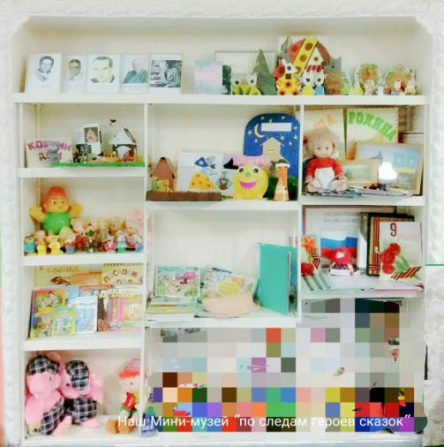
Сказка входит в жизнь ребенка с самого раннего возраста, сопровождает на протяжении всего дошкольного детства и остается с ним на всю жизнь. Со сказки начинается знакомство ребенка с миром литературы, с миром человеческих взаимоотношений и со всем окружающим миром в целом. В сказке герой всегда преодолевает трудности, взрослеет по ходу повествования сказки. Преодоление препятствий – необходимый элемент сказки, формирующий у ребёнка активную жизненную позицию, а также дающий психологическую основу для понимания того, что не всегда всё получается легко и сразу по твоему желанию, но это ему под силу, этого можно добиться.
Не случайно в сказке герой, олицетворяющий добро, всегда прекрасен. Это или непобедимый богатырь, защищающий свой народ, или просто человек, побеждающий зло умом, мудростью и находчивостью. В любом случае положительного героя отличают ум, красота, умелые руки или доброе волшебство, а отрицательного - зло, уродство и коварство. Поэтому дети любят сказочных героев, верят им и переносят эту веру и любовь из мира сказочного в мир реальный. Благодаря сказке, дети начинают осознавать главнейшие истины человеческой жизни. Сказка помогает формировать основы нравственности, морали, по законам которой им предстоит жить.
Исходя из выше сказанного, я хочу предложить вашему вниманию образовательный маршрут «Сказочные герои».
В данном маршруте вы можете сами выбрать материал из рекомендованных игр и упражнений или следовать маршруту согласно дням недели:

№  п/п | Задания | Совместное выполнение заданий в сети Интернет
Понедельник:
«Баба Яга, Кощей Бессмертный и Змей Горыныч - отрицательные герои русских народных сказок?»
Задание  №1 | - Спросите у ребенка, знает ли он, кто такая Баба Яга?  - Каким он представляет ее образ?  - После просмотра подведите итоги о том, что Баба Яга - не только отрицательный герой в сказках, но и частенько помогает героям в различных жизненных ситуациях. | Посмотрите с ребенком видео-клип о том, кем Баба Яга считается на самом деле: https://yandex.ru/video/search?filmId=18235155631110057401&text=рассказать%20дошкольникам%20о%20бабе%20яге%20кто%20она%20такая&noreask=1&path=wizard и прочитайте ребенку интересные факты из детской энциклопедии о ней:  http://ya-uznayu.ru/kultura/292-kto-takaya-i-otkuda-vzyalas-baba-yaga.html  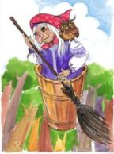
Задание  №2 | - Спросите у малыша, каким он видит образ Кощея Бессмертного?  - Спросите, каким он видел образ Кощея в мультфильме «Скоро сказка сказывается» и каким в современном обучающем мультфильме «Как закалялся Кощей».  - Обобщите ответы детей, что не всегда Кощей бывает злым и беспощадным, он бывает также добрым, наивным и доверчивым. | Расширьте знания ребенка и посмотрите видео - рассказ о Кощее Бессмертном на https://yandex.ru/video/search?filmId=11525410453543352823&text=рассказать%20дошкольникам%20о%20том%20кто%20такой%20кощей%20бессмертный&noreask=1&path=wizard  Посмотрите с ребенком мультфильмы о Кощее https://yandex.ru/video/search?filmId=2417399488246366462&text=мультфильмы%20о%20коще и https://yandex.ru/video/search?filmId=17353959364618778546&text=мультфильмы%20о%20кощее  Дайте ребенку немного отдохнуть, сделайте с ним физминутку: https://yandex.ru/video/search?filmId=4175190839890687988&text=видео%20физминутки%20по%20сказкам  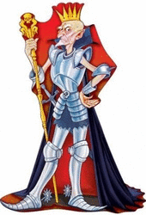
Задание  №3 | - Спросите у ребенка: знаком ли ему такой сказочный персонаж, как Змей Горыныч и что он о нем знает?  - Задайте ему вопрос: «Каким Змей Горыныч показан в одном мультфильме, а каким в другом?»  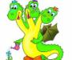 | После ответов ребенка расширьте его знания о Змее Горыныче и вместе с ним прочитайте кто же он такой на самом деле:  https://womanadvice.ru/zmey-gorynych-o-treh-golovah-v-slavyanskoy-mifologii  Пусть ребенок отдохнет, поиграйте с ребенком в игру – раскраску: http://gamezgid.ru/raskraska-tri-bogatyrya-dobrynya-i-zmej-gorynych/  Посмотрите мультфильмы о Змее Горыныче: https://yandex.ru/video/search?text=мультфильмы%20о%20змее%20горыныче&path=wizard&noreask=1, https://yandex.ru/video/search?filmId=109224030675502168&text=мультфильмы%20о%20змее%20горыныче&noreask=1&path=wizard
Вторник:
«Иван Царевич и Василиса Премудрая - положительные герои русских народных сказок?»
Задание №1 | - Спросите у ребенка, кто такой Иван Царевич?  - После просмотра мультфильмов обобщите, что не всегда он является положительным героем как принято считать. | Для того чтобы расширить знания ребенка прочитайте с ним в Википедии, кто такой Иван Царевич: https://ru.wikipedia.org/wiki/Иван-царевич  Посмотрите мультфильмы, чтобы сравнить два образа героя в сказке «Иван Царевич и серый волк»: https://yandex.ru/video/search?filmId=5989882867714259679&text=сказка%20о%20иване%20царевиче%20как%20отрицательном%20герое&noreask=1&path=wizard  и «Скоро сказка сказывается»: https://yandex.ru/video/search?filmId=2417399488246366462&text=мультфильмы%20о%20коще
Задание №2 | - Спросите у малыша, что он знает о Василисе Премудрой?  - После просмотра побеседуйте с ребенком о просмотренном:  - Откуда пошло имя сказочной героини?  - Кто является ее прототипом?  - Действительно ли она всегда является положительной героиней в сказке?  (и другие вопросы на ваше усмотрение)  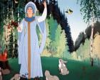 | Посмотрите с ребенком видео-презентацию из серии «История. Интересно» о Василисе Прекрасной:  https://yandex.ru/video/search?text=рассказать%20детям%20о%20том%20кто%20такая%20василиса%20премудрая&path=wizard&noreask=1  Ребенку будет интересно узнать удивительные факты о любимой сказочной героине. Предложите ребенку отдохнуть и поиграйте с ним в игру  «Собери пазл»: https://grandgames.net/playpuzzle/tsarevna_i_seriy_volk/210  Можете посмотреть мультфильмы о Василисе и сравнить ее образ в различных мультфильмах:  https://yandex.ru/video/search?filmId=6307393260042569618&text=мультфильмы%20о%20василисе%20премудрой&noreask=1&path=wizard  или:  https://yandex.ru/video/search?filmId=4474821952439870175&text=мультфильмы%20о%20василисе%20премудрой&noreask=1&path=wizard  и в фильме – сказке «Василиса Премудрая»: https://yandex.ru/video/search?filmId=9027473925732996474&text=мультфильмы%20о%20василисе%20премудрой&noreask=1&path=wizard
Среда:
«Сказочные герои Корнея Ивановича Чуковского»
Задание №1 | - Спросите у ребенка, откуда пришли эти сказочные герои?  - Спросите у него, каких героев он увидел в мультфильмах?  - Кто ему понравился и почему? А кто наоборот не понравился?  Следите за тем, чтобы ребенок старался отвечать вам полным ответом. | Поиграйте с ребенком в небольшую игру: http://otradny-13sad.minobr63.ru/?page_id=5255  Посмотрите с ребенком сборник мультфильмов по произведениям К. И. Чуковского, пройдя по ссылке: https://www.youtube.com/watch?v=tBe0igBVIKA  Для закрепления полученных знаний вы можете предложить ребенку поиграть в мультимедийную интерактивную игру: http://otradny-13sad.minobr63.ru/?page_id=5255  В конце занятия разрешите поиграть ребенку в любую игру, какую он сам захочет на:  http://igroutka.net/razvivayuschie-igry-dlya-detey-5-6-let/
Четверг:
«Герои мультфильмов»
Задание №1 | - Послушайте с ребенком песни из мультфильмов, и спросите у него из каких мультфильмов пришли эти герои?  - Пройдите с ребенком онлайн- тест по просмотренному мультфильму. | Посмотрите с ребенком небольшую музыкальную видео-презентацию и поиграйте с ним на:  http://otradny-13sad.minobr63.ru/?page_id=5255  После игры посмотрите с ним мультфильмы с любимыми героями «Золотой ключик или приключения Буратино»: https://yandex.ru/video/search?text=фильм%20сказка%20о%20буратино%20и%20золотой%20ключик&path=wizard&noreask=1  Ребенку будет интересно поиграть в онлайн игру:  https://kupidonia.ru/viktoriny/viktorina-po-multfilmu-prikljuchenija-buratino
Задание №2 | - Посмотрите сборник мультфильмов о крокодиле Гене и Чебурашке.  - Приготовьтесь побеседовать с ребенком о просмотренных мультфильмах.  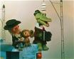 | Ребенку будет интересно и познавательно посмотреть мультфильм и спеть с крокодилом Геной и Чебурашкой любимые песни: https://www.youtube.com/watch?v=aMHFMdAaBTQ  Пусть ребенок раскрасит любимых героев онлайн:  http://4gameground.ru/krokodil-gena-i-cheburashka/
Задание №3 | Выполните с ребенком физминутку «Друзья» | Физминутку вы можете выполнить на: https://yandex.ru/video/search?filmId=12369295217744553951&text=физминутка%20под%20музыку%20со%20словами%20для%20детей%20в%20детском%20саду&noreask=1&path=wizard
Задание №4 | - Посмотрите с ребенком мультфильм «Кот Леопольд».  - После просмотра мультфильма задайте ребенку вопросы:  - Как мыши все время называют кота Леопольда?  - Куда отправился кот Леопольд в серии «Лето кота Леопольда»?  - К чему все время призывает мышей кот Леопольд? | Мультфильм вы можете посмотреть на: https://yandex.ru/video/search?filmId=856659406527605672&text=все%20мультфильмы%20про%20подряд%20про%20кота%20леопольда  Поиграйте с ребенком в судоку-онлайн: http://vseigru.net/razvivayushchie/6279-igra-detskoe-sudoku.html  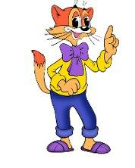
Задание №5 | - Посмотрите с ребенком мультсериал «Маша и медведь» (самые смешные серии).  - Обсудите с ребенком, что ему показалось самым смешным и почему?  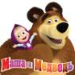 | Посмотреть самые смешные серии мультфильма вы можете на https://yandex.ru/video/search?filmId=9660408677001486050&text=все%20серии%20мультфильма%20маша%20и%20медведь&noreask=1&path=wizard  Можете спеть с ребенком караоке песни из мультфильма вместе с любимыми героями: https://yandex.ru/video/search?filmId=13322145767621657952&text=петь%20караоке%20песни%20из%20маши%20и%20медведя&noreask=1&path=wizard
Задание №6 | - Спросите у ребенка, как он думает кто такой Карлсон?  - Посмотрите с ним мультфильм «Малыш и Карлсон».  - После просмотра мультфильма отгадайте с ребенком кроссворд.  - Предложите ребенку собрать пазл (фрагмент из мультфильма). | Мультфильм вы можете посмотреть на: https://yandex.ru/video/search?filmId=7199148407536564694&text=рассказать%20детям%20кто%20такой%20карлсон&noreask=1&path=wizard  Кроссворд вы можете найти на: https://kupidonia.ru/crossword/krossvord-po-skazke-karlson--kotoryy-zhivet-na-kryshe  Пазл вы можете найти на: http://4gameground.ru/malish-i-karlson-znakomstvo-pazl/  (Уровень сложности его собирания для ребенка, вы можете выбрать сами)  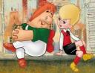
Пятница:
«Герои сказок Ганса Христиана Андерсена»
Задание №1 | - Спросите у ребенка, кто такая Дюймовочка?  - Если ребенок не знает или затрудняется вам ответить, посмотрите с ним мультфильм «Дюймовочка».  - Отгадайте кроссворд по сказке.  - Нарисуйте с ребенком Дюймовочку по инструкции. | Мультфильм вы можете посмотреть на: https://yandex.ru/video/search?filmId=17547121013915843055&text=рассказать%20ребенку%20кто%20такая%20дюймовочка&noreask=1&path=wizard  Кроссворд онлайн по сказке «Дюймовочка» вы можете найти на: https://kupidonia.ru/crossword/krossvord-po-skazke-dyuymovochka  Инструкцию вы найдете на: https://www.youtube.com/watch?v=AcbWTd5i3X0
Задание №2 | - Спросите у ребенка, знает ли он кто такая Русалочка?  - Посмотрите видео- презентацию «Удивительные факты о русалках».  - Спросите у ребенка, что нового и удивительного он узнал для себя?  - Посмотрите с ребенком мультфильм «Русалочка».  - Побеседуйте с ребенком о просмотренной сказке. | Видео-презентацию вы можете найти здесь: https://yandex.ru/video/search?text=рассказать%20дошкольникам%20кто%20такая%20русалочка  Ребенку будет интересно узнать, кем являются русалки на самом деле, а также вы расширите представления ребенка об этих «морских обитателях».  Мультфильм вы можете найти, нажав на ссылку: https://yandex.ru/video/search?filmId=11940811514816242922&text=мультфильм%20по%20мотивам%20сказки%20андерсена%20русалочка  Разрешите ребенку отдохнуть и сделайте с ним физминутку: https://yandex.ru/video/search?filmId=8671201348082537859&text=физминутки%20для%20дошкольников&noreask=1&path=wizard
Задание №3 | - Посмотрите с ребенком мультфильм «Снежная королева», познакомив его со следующими героями.  - После просмотра поиграйте с ребенком, и отгадайте кроссворд по содержанию сказки. | Мультфильм вы можете найти на: https://yandex.ru/video/search?filmId=13861628579114297463&text=Снежная%20королева%20фильм%202012  Кроссворд вы можете найти, перейдя по ссылке: https://kupidonia.ru/crossword/krossvord-po-skazke-snezhnaja-koroleva  Разрешите ребенку отдохнуть и поиграть в игру на его выбор:  https://www.igraemsa.ru/igry-dlja-detej/igry-na-vnimanie-i-pamjat?action=rsrtme&catid=20020&offset=24  Пусть ребенок отдохнет и пораскрашивает: http://www.game-game.com.ua/41567/  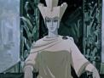
Задание №4 | Обобщите с ребенком все знания по сказкам, полученные за неделю и поиграйте с ним в интерактивную дидактическую игру. | Игра находится на сайте:  http://otradny-13sad.minobr63.ru/?page_id=5255  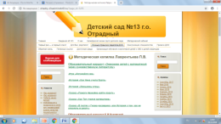
Задание №5 | Рекомендую прочитать ребенку и другие сказки Г. Х. Андерсена, чтобы познакомить ребенка и с другими героями его сказок. | Тексты сказок вы можете найти на: http://онлайн-читать.рф/андерсен.html  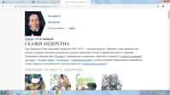

Уважаемые родители!
Станьте сказочником вместе с ребенком. Ведь никакая аудио и видеотехника, никакое профессиональное исполнение не заменят малышу вашего присутствия и внимания. Не стесняйтесь, придумывайте и рассказывайте сказки своим детям, тем более, что слушатели вам достались внимательные и благодарные. При помощи сказок, взрослые могут обогатить внутренний мир своих детей, привить им любовь к чтению и книгам. А это, в свою очередь, помогает им стать более уверенными и успешными людьми.
Очень надеюсь, что мой маршрут был познавателен, интересен и разнообразен не только для ребенка, но и для вас.
До новых встреч!

